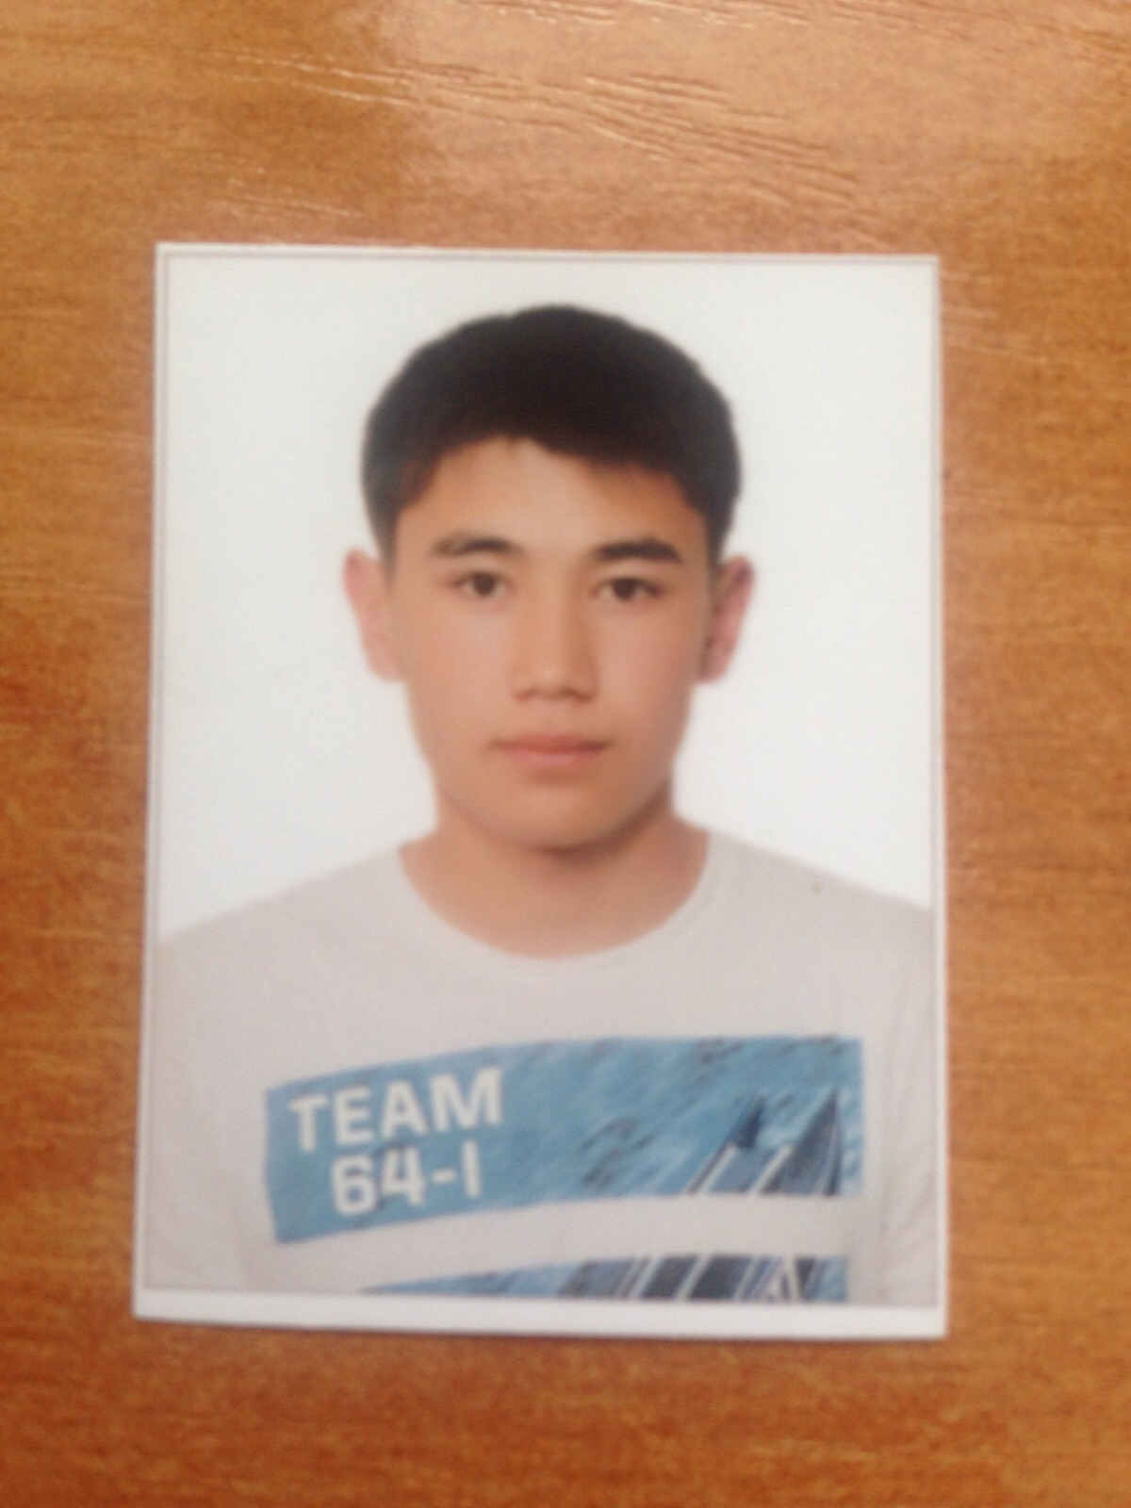
РЕЗЮМЕ
Амантай Жандос Жанбекұлы

Дата рождения: | 10.09.1993 г.
Национальность: | казах
Семейное положение | холост
Контактные данные: | 87711295678, 87711295678@mail.ru
Место жительство | Карагандинская обл, Нуринский район, с.Кертінді, ул.Мынбаева 2/1
Цель: | иметь постоянную интересную, перспективную работу; расширение собственного кругозора; карьерный рост
Образование : | - 2008-2011гг.- ККАО «Болашак» колледж, информационные системы, среднее профессиональное;  - водительские курсы – категория «В,С»;  - 2013-2016 гг.- Карагандинский Государственный Технический университет, математическоеи компьютерное моделирование, бакалавр;
Опыт работы:
01.05.13г. – по настоящее | - Оператор второго разряда, ТОО «Газпромнефть-Казахстан»;
Компьютерная грамотность: | профессиональное знание ПК, знание программ таких как, CorelDraw, AutoCad, Microsoft Office, Internet Explorer;
Знание языков | Казахский - родной, русский – в совершенстве, английский - изучаю;
Личные качества: | коммуникабельность, ответственность, требовательность, умение работать в коллективе, стремление к самообразованию и развитию профессиональных навыков, готовность ездить в командировки

